Найвигідніша ціна
Нехай у нас є n робітників і m робіт, але вони виконують роботи не за час, а за деякі ціни. Тоді у нас створюється два масиви. А саме: з n і m елементів. Вони виглядають так (якщо n=3, m=2):
A_{n}[1; 2; 3], A_{m}[1; 2]
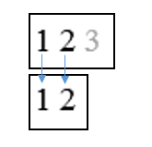
Тобто, це нумерації робітників та робіт, саме так я порівнював. Було узято перші m елементів масиву A_{n} і підставлялося під масив A_{m} саме так відбувалися і інші порівняння. Підставлення виглядало так:
На малюнку ми бачимо, що перший робітник буде виконувати першу роботу, а другий другу. Але як будуть виглядати інші варіанти? Для цього я використав метод Найрани задля перебору усіх можливих перестановок чисел. Він виглядає так:
Крок 1: знаходимо найбільший j, для котрого a_{j}<a_{J+1}:
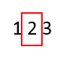

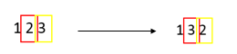
Крок 2: збільшити a_{j}. Для цього потрібно знайти найбільший l, для якого a_{l}>a_{j}. Міняємо a_{l} і a_{j} місцями:

Крок 3: записати a_{j+1}, …, a_{n} в зворотному порядку. У нашому випадку це нічого не змінюється.

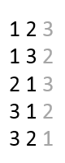
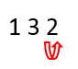
Отже взагалі ми маємо n! варіантів. В нашому випадку (при n=3) це 6 варіантів, а саме:
Отже ми бачимо усі наші різні варіанти, коли який робітник буде виконувати першу, а коли другу.
Знаходиться найкращий варіант ціни таким чином: ми знаходимо суму усіх цін, і знаходимо мінімальну суму. Саме це і буде нашою відповіддю.

